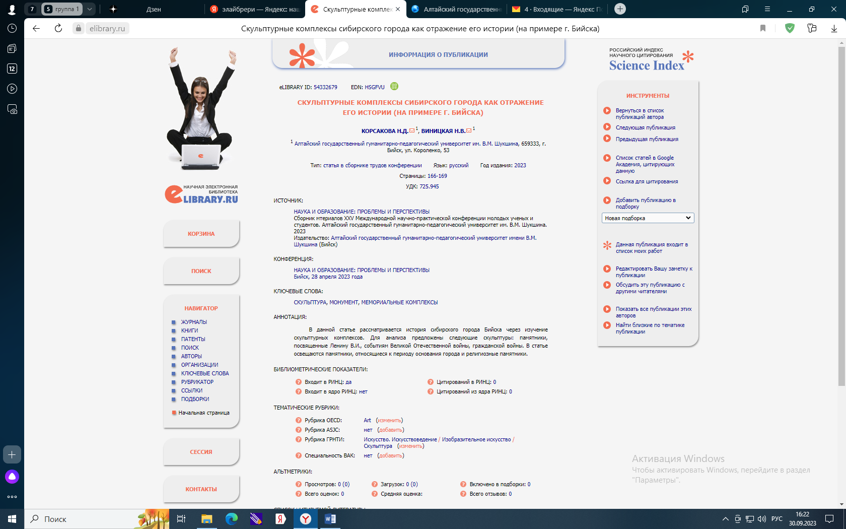

https://elibrary.ru/item.asp?id=54332679

